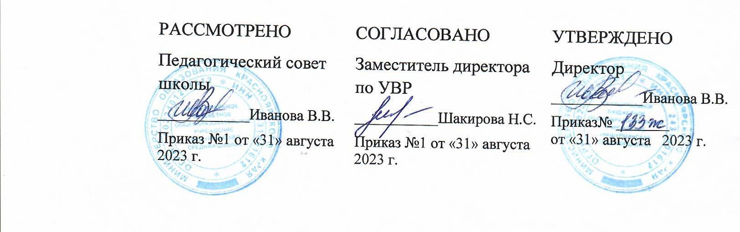

Адаптированная

**рабочая программа**

по обществознанию

9 класс

Составитель:

Фахрутдинов Зуфар Халимович

учитель обществознания

2023-2024 учебный год

**Пояснительная записка**

Рабочая адаптированная программа составлена на основе Федерального государственного стандарта общего образования по обществознанию (2010 г), Примерной программы основного общего и среднего (полного) образования по обществознанию. Данная программа предназначена для учеников 9 класса и рассчитана на 2023/2024 учебный год.

Учебный план предусматривает ведение уроков обществознания в 9 классе (1 час в неделю, всего 34 часа).

Рабочая программа разработана с учетом особенностей организации обучения (инклюзивное образование), с учетом психофизического развития, возрастных, индивидуальных особенностей познавательной деятельности учащегося с интеллектуальной недостаточностью.

**Цель:**

подготовить учащегося с отклонением в интеллектуальном развитии к жизни и овладению доступными профессионально-трудовыми навыками.

**Задачи:**

Научить:

* основным понятиям курса;
* распознавать виды правовой ответственности;
* представлять, что собой представляет власть, разделение властей;
* знать права и обязанности граждан РФ;

Должны уметь:

* написать просьбу, жалобу, ходатайство;
* оформлять стандартные бланки.
* Воспитывать личностные качества: трудолюбие, аккуратность, терпение, усидчивость, строгое наблюдение правил безопасности работы;
* Развивать внимательность, наблюдательность, память, воображение.

Основные виды учебной деятельности: практическая, репродуктивная, игровая.

Основные направления коррекционной работы:

- развитие зрительного восприятия и узнавания;

- развитие пространственных представлений и ориентации;

- развитие основных мыслительных операций;

- развитие наглядно-образного и словесно-логического мышления;

- коррекция нарушений эмоционально-личностной сферы;

- обогащение словаря;

- коррекция индивидуальных пробелов в знаниях, умениях, навыках.

Списокобучающихся:

1. Волков Владимир
2. Дибиков Владимир
3. Иванишина Ульяна
4. Михайлова Юлия
5. Олейник Алина
6. Турчанович Татьяна

**Календарно-тематический план по программе «Обществознание. 9 класс»**

**(34 часа) (ОВЗ)**

|  |  |  |  |  |
| --- | --- | --- | --- | --- |
| **№** | **Тема урока** | **Кол-во часов** | **Дата по плану** | **Дата по факту проведения** |
| 1 | Введение. | 1 |  |  |
| 2 | Политика и власть. | 1 |  |  |
| 3 | Государство. | 1 |  |  |
| 4 | Политические режимы. | 1 |  |  |
| 5 | Правовое государство. | 1 |  |  |
| 6 | Гражданское общество и государство. | 1 |  |  |
| 7 | Участие граждан в политической жизни. | 1 |  |  |
| 8 | Политические партии и движения. | 1 |  |  |
| 9 | Межгосударственные отношения | 1 |  |  |
| 10 | Практикум по теме «Политика». | 1 |  |  |
| 11 | Повторительно-обобщающий урок по теме «Политика». | 1 |  |  |
| 12 | Основы конституционного строя Российской Федерации. | 1 |  |  |
| 13 | Права и свободы человека и гражданина. | 1 |  |  |
| 14 | Права и свободы человека и гражданина. | 1 |  |  |
| 15 | Высшие органы государственной власти в РФ. | 1 |  |  |
| 16 | Россия – федеративное государство. | 1 |  |  |
| 17 | Судебная система РФ. | 1 |  |  |
| 18 | Правоохранительные органы РФ. | 1 |  |  |
| 19 | Практикум по теме «Гражданин и государство». | 1 |  |  |
| 20 | Повторительно-обобщающий урок по теме «Гражданин и государство» | 1 |  |  |
| 21 | Роль права в жизни человека, общества и государства. | 1 |  |  |
| 22 | Правоотношения и субъекты права. | 1 |  |  |
| 23 | Правонарушения и юридическая ответственность. | 1 |  |  |
| 24 | Гражданские правоотношения. | 1 |  |  |
| 25 | Право на труд. Трудовые отношения. | 1 |  |  |
| 26 | Семья под защитой закона. | 1 |  |  |
| 27 | Административные правоотношения. | 1 |  |  |
| 28 | Уголовно-правовые отношения. | 1 |  |  |
| 29 | Правовое регулирование отношений в сфере образования. | 1 |  |  |
| 30 | Международная правовая защита жертв вооружённых конфликтов | 1 |  |  |
| 31 | Практикум по теме «Право». | 1 |  |  |
| 32 | Повторительно-обобщающий урок по теме «Право». | 1 |  |  |
| 33 | Повторительно-обобщающий урок за курс «Обществознание. 9 класс». | 1 |  |  |
| 34 | Итоговый урок. | 1 |  |  |
|  |  |  |  |  |

**Используемый учебно-методический комплект**

1. Обществознание. 9 класс. Учебник / Под ред. Л.Н. Боголюбова и др. М.: Просвещение, 2020.
2. Обществознание. 9 класс. Электронное приложение к учебнику под ред. Л.Н. Боголюбова и др. М.: Просвещение, 2016.
3. Рабочие программы. Обществознание. Предметная линия учебников для 5-9 классов под ред. Л.Н. Боголюбова. Пособие для учителей. М.: Просвещение, 2016.